26-12-2019

Sergio Alexander Echigoyen Gómez

201801628

Proyecto Fase 2

IPC 2

**Índice**

1. Diagrama De Casos De Usos De Alto Nivel.

2-3. Detalle De Casos De Usos De Alto Nivel.

4.Diagrama De Casos De Usos Expandidos.

5-9. Detalle De Casos De Usos Expandidos.

10-12. Diagrama De Secuencias.

13-14. Diagrama De Estados.

15-16. Diagrama De Actividades.

17.Diagrama De Clases.

18.Propuesta Módulo Adicional.

19.Arquitectura Del Sistema.

**Diagrama De Caso De Usos De Alto Nivel**

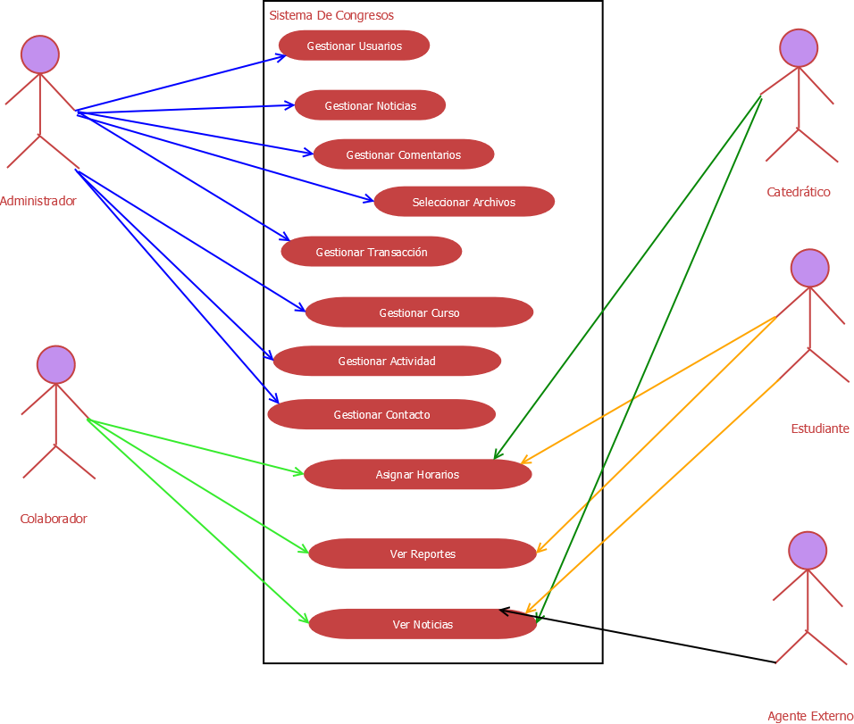

**Casos De Uso De Alto Nivel**

**Código:** CDU-001

**Caso De Uso:** Gestionar Usuarios.

**Actores:** Administrador.

**Tipo:** Primario.

**Descripción:** Permite crear, modificar y eliminar cuentas de usuarios.

**Código:** CDU-002

**Caso De Uso:** Gestionar Noticias.

**Actores:** Administrador.

**Tipo:** Primario.

**Descripción:** Permite crear, modificar y eliminar noticias.

**Código:** CDU-003

**Caso De Uso:** Gestionar Comentarios.

**Actores:** Administrador, Colaborador, Catedrático y Estudiante.

**Tipo:** Secundario.

**Descripción:** Permite crear, modificar y eliminar mensajes de respuestas en las noticias.

**Código:** CDU-004

**Caso De Uso:** Actualizar información por medios Externos.

**Actores:** Administrador, Colaborador.

**Tipo:** Primario.

**Descripción:** Permite seleccionar un archivo con extensión csv para la carga masiva.

**Código:** CDU-005

**Caso De Uso:** Gestionar Transacciones.

**Actores:** Administrador.

**Tipo:** Primario.

**Descripción:** Permite crear, modificar y eliminar todos los ingresos y egresos que se realizan en los congresos.

**Código:** CDU-006

**Caso De Uso:** Gestionar Curso.

**Actores:** Administrador.

**Tipo:** Primario.

**Descripción:** Permite crear, modificar y eliminar cursos que poseen la universidad de los cuales se impartirá conferencias en los congresos.

**Código:** CDU-007

**Caso De Uso:** Gestionar Actividad.

**Actores:** Administrador.

**Tipo:** Primario.

**Descripción:** Permite crear, modificar y eliminar actividades que luego en el Dashboard se pondrán asignar y mostrar su estado (pendiente, en proceso y finalizado).

**Código:** CDU-008

**Caso De Uso:** Gestionar Contactos.

**Actores:** Administrador.

**Tipo:** Primario.

**Descripción:** Permite crear, modificar y eliminar los contactos recopilados por colaboradores de posibles proveedores y patrocinadores.

**Código:** CDUS-009

**Caso De Uso:** Consulta De Información.

**Actores:** Administrador, Colaboradores Y Catedráticos.

**Tipo:** Secundario.

**Descripción:** Permite visualizar de forma inmediata toda la actividad relacionada con los congresos.

**Código:** CDUS-010

**Caso De Uso:** Gestionar Información Financiera.

**Actores:** Administrador Y Colaboradores.

**Tipo:** Primario.

**Descripción:** Permite gestionar y visualizar la situación financiera de los congresos.

**Diagrama De Caso De Usos Expandidos**

.

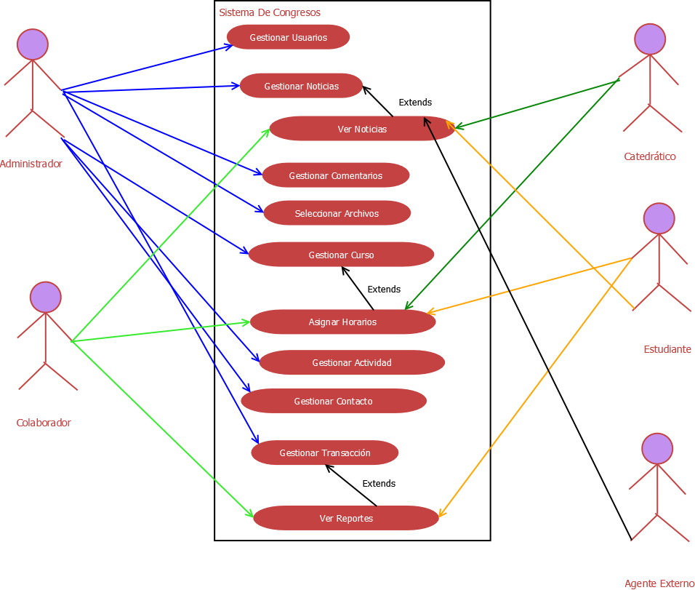

**Casos De Uso Expandidos**

**Código:** CDUS-001

**Caso De Uso:** Gestionar Usuarios.

**Actores:** Administrador.

**Propósito:** Gestionar la información de los usuarios.

**Tipo:** Primario, esencial.

**Descripción:** Permite crear, modificar y eliminar cuentas de usuarios.

**Ref. Cruzadas:**

**Curso normal de eventos:**

* Ingresar todos los datos que se solicitan para agregar un usuario y presionar él botón aceptar.
* Seleccionar el botón búsqueda y seleccionar un usuario ya sea para modificar o eliminar.

**Curso alterno de eventos:**

* Línea 1: Colocar un dato que no corresponda al tipo indicado. Mensaje De Error.

**Código:** CDUS-002

**Caso De Uso:** Gestionar Noticias.

**Actores:** Administrador.

**Propósito:** Gestionar la información de noticias.

**Tipo:** Primario, esencial.

**Descripción:** Permite crear, modificar y eliminar noticias.

**Ref. Cruzadas:**

**Curso normal de eventos:**

* Ingresar todos los datos que se solicitan para agregar una noticia y presionar él botón aceptar.
* Seleccionar el botón búsqueda y seleccionar una noticia ya sea para modificar o eliminar.

**Curso alterno de eventos:**

* Línea 1: Colocar un dato que no corresponda al tipo indicado. Mensaje De Error.

**Código:** CDUS-003

**Caso De Uso:** Gestionar Comentarios.

**Actores:** Administrador, Colaborador, Catedrático y Estudiante.

**Tipo:** Secundario, esencial.

**Propósito:** Gestionar la información de comentarios.

**Descripción:** Permite crear, modificar y eliminar mensajes de respuestas en las noticias.

**Ref. Cruzadas:** Gestionar Noticias.

**Curso normal de eventos:**

* Seleccionar una noticia entrar en ella y seleccionar sección comentar.
* Seleccionar un comentario y pulsar opciones para modificar o eliminar.

**Curso alterno de eventos:**

.

**Código:** CDUS-004

**Caso De Uso:** Seleccionar Archivos.

**Actores:** Administrador, Colaborador, Catedrático y Estudiante.

**Tipo:** Primario, esencial.

**Propósito:** Seleccionar archivos que permitan la carga masiva.

**Descripción:** Permite seleccionar un archivo con extensión csv para la carga masiva.

**Ref. Cruzadas:**

**Curso normal de eventos:**

* Presionar el botón buscar y seleccionar un archivo en el sistema de extensión csv.
* Seleccionar el módulo en el cual se quiere realizar la carga masiva por medio de checkbox y pulsar el botón aceptar.

**Curso alterno de eventos:**

* Línea 1: Cargar un archivo de la extensión incorrecta. Mensaje De Error.

**Código:** CDUS-005

**Caso De Uso:** Gestionar Transacciones.

**Actores:** Administrador.

**Tipo:** Primario, esencial.

**Propósito:** Gestionar la información de las transacciones.

**Descripción:** Permite crear, modificar y eliminar todos los ingresos y egresos que se realizan en los congresos.

**Ref. Cruzadas:**

**Curso normal de eventos:**

* Ingresar todos los datos que se solicitan para agregar una transacción y presionar él botón aceptar.
* Seleccionar el botón búsqueda y seleccionar una transacción ya sea para modificar o eliminar.

**Curso alterno de eventos:**

* Línea 1: Colocar un dato que no corresponda al tipo indicado. Mensaje De Error.

**Código:** CDUS-006

**Caso De Uso:** Gestionar Curso.

**Actores:** Administrador.

**Tipo:** Primario, esencial.

**Propósito:** Gestionar la información de los cursos.

**Descripción:** Permite crear, modificar y eliminar cursos que poseen la universidad de los cuales se impartirá conferencias en los congresos.

**Ref. Cruzadas:**

**Curso normal de eventos:**

* Ingresar todos los datos que se solicitan para agregar un curso y presionar él botón aceptar.
* Seleccionar el botón búsqueda y seleccionar un curso ya sea para modificar o eliminar.

**Curso alterno de eventos:**

* Línea 1: Colocar un dato que no corresponda al tipo indicado. Mensaje De Error.

**Código:** CDUS-007

**Caso De Uso:** Gestionar Actividad.

**Actores:** Administrador.

**Tipo:** Primario, esencial.

**Propósito:** Gestionar la información sobre las actividades.

**Descripción:** Permite crear, modificar y eliminar actividades que luego en el Dashboard se pondrán asignar y mostrar su estado (pendiente, en proceso y finalizado).

**Ref. Cruzadas:**

**Curso normal de eventos:**

* Ingresar todos los datos que se solicitan para agregar una actividad y presionar él botón aceptar.
* Seleccionar el botón búsqueda y seleccionar una actividad ya sea para modificar o eliminar.

**Curso alterno de eventos:**

* Línea 1: Colocar un dato que no corresponda al tipo indicado. Mensaje De Error.

**Código:** CDUS-008

**Caso De Uso:** Gestionar Contactos.

**Actores:** Administrador.

**Tipo:** Primario, esencial.

**Propósito:** Gestionar la información de los contactos.

**Descripción:** Permite crear, modificar y eliminar los contactos recopilados por colaboradores de posibles proveedores y patrocinadores.

**Ref. Cruzadas:**

**Curso normal de eventos:**

* Ingresar todos los datos que se solicitan para agregar un contacto y presionar él botón aceptar.
* Seleccionar el botón búsqueda y seleccionar un contacto ya sea para modificar o eliminar.

**Curso alterno de eventos:**

* Línea 1: Colocar un dato que no corresponda al tipo indicado. Mensaje De Error.

**Código:** CDUS-009

**Caso De Uso:** Consulta De Información.

**Actores:** Administrador, Colaboradores Y Catedráticos.

**Tipo:** Secundario.

**Propósito:** Tener acceso a la información del sistema.

**Descripción:** Permite visualizar de forma inmediata toda la actividad relacionada con los congresos.

**Ref. Cruzadas:**

**Curso normal de eventos:**

* Ingresar la sección de consulta correspondiente al módulo seleccionado.
* Definir el criterio de búsqueda.
* El sistema despliega la información solicitada por medio de una tabla.

**Curso alterno de eventos:**

* Línea 2: Seleccionar un criterio que no corresponda al módulo. Tabla Vacía.

**Código:** CDUS-010

**Caso De Uso:** Gestionar Información Financiera.

**Actores:** Administrador Y Colaboradores.

**Tipo:** Primario.

**Propósito:** Mostrar al usuario el flujo de transacciones y la situación financiera.

**Descripción:** Permite gestionar y visualizar la situación financiera de los congresos.

**Ref. Cruzadas:**

**Curso normal de eventos:**

* Ingresar al módulo presupuesto.
* Seleccionar la opción reportes o gestionar.
* Crear transacción comercial (compra o venta).

**Curso alterno de eventos:**

* Línea 3: Ingresar que no correspondan a los campos solicitados. Mensaje De Error.

Los módulos de gestión se refieren a la creación, modificación y eliminación, los cuales abarcan los siguientes módulos individuales:

* Módulo Usuarios
* Módulo Contactos
* Módulo Cursos
* Módulo Actividades

Los módulos de reportes abarcan los siguientes:

* Módulo Inventario
* Módulo Presupuesto
* Módulo Dashboard

**Diagrama De Secuencias**

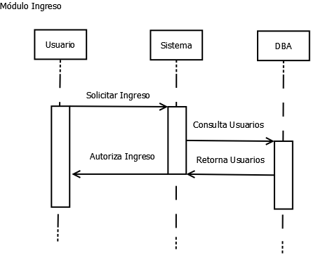

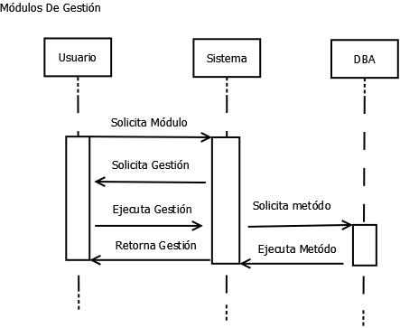

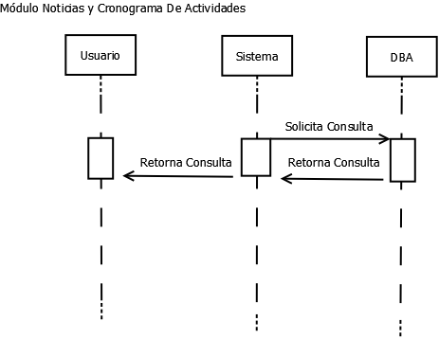

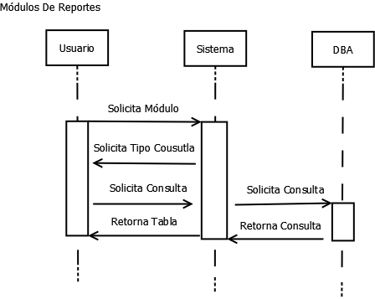

**Diagrama Estados**

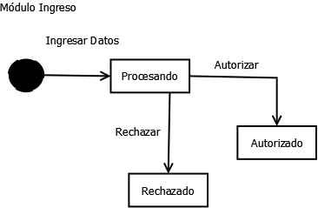

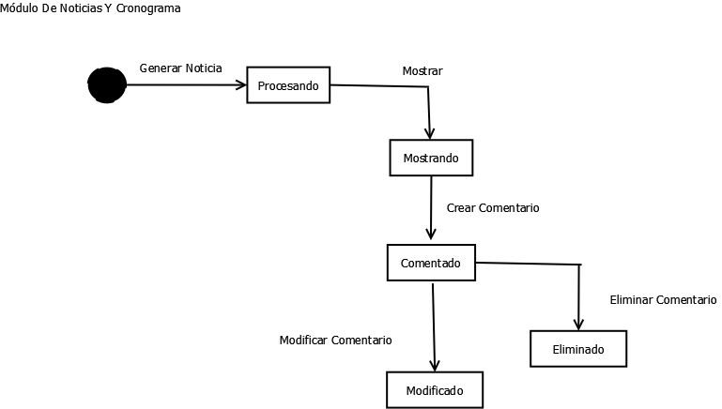

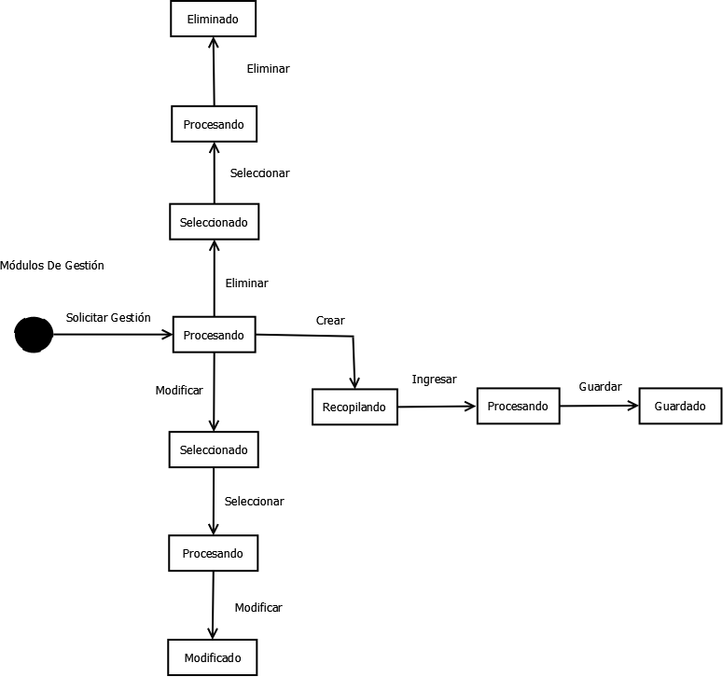

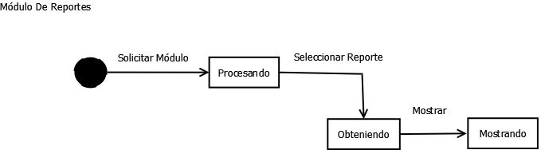

**Diagrama De Actividades**

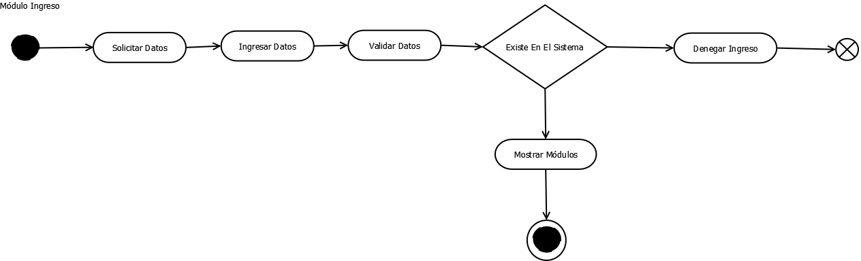

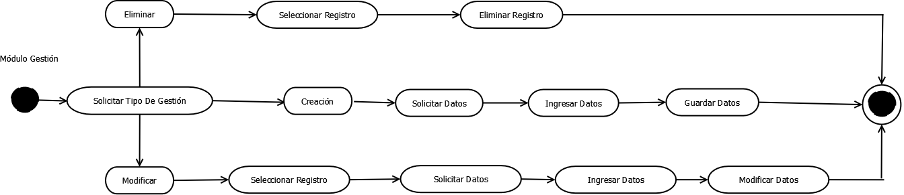

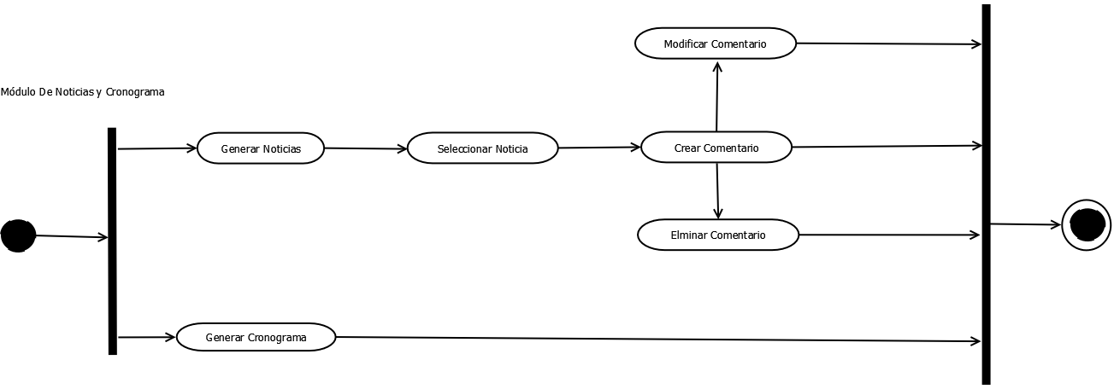

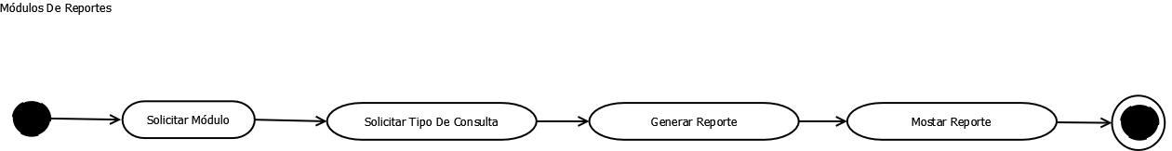

**Diagrama De Clase**

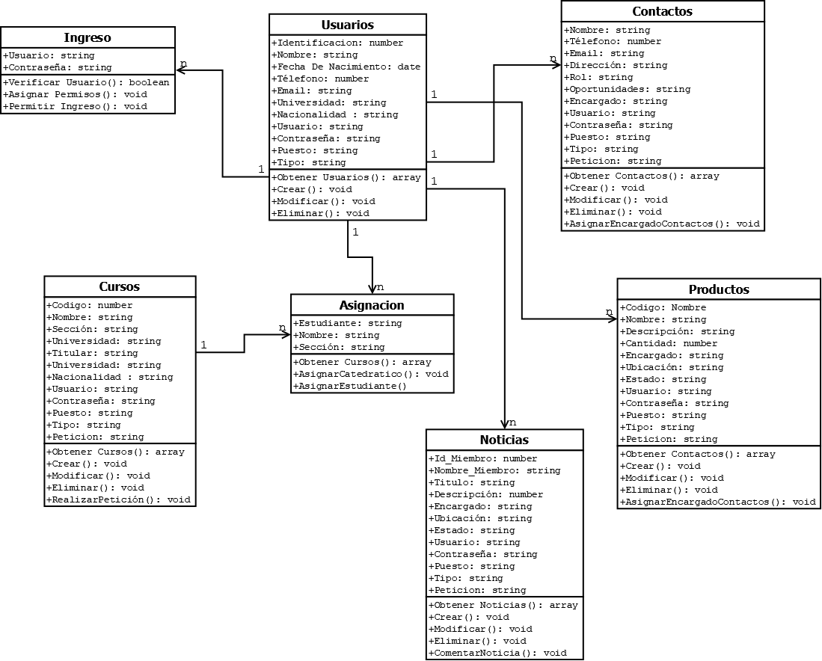

**Modulo adicional**

Se sugiere modificación a la versión actual agregando el **módulo de control de actividades.**

El módulo consiste en una pantalla de captura de asistencia de los participantes, información que será obtenida cuando se registre el participante y se deberá marcar la casilla de asistencia que inmediatamente mostrara un contador de los participantes que aún no han llegado cuando este tenga el valor de 0, el sistema mostrará un mensaje diciendo que la participación es total.

No es necesario crear un nuevo documento json para almacenar estas transacciones solo es agregar el campo asistencia al json ya existente. Para complementar este módulo también se puede agregar control de coffe break, material escrito del congreso, entrega de diplomas (si es aplicable) y/o souvenir que se les quiera otorgar al participante.

Este módulo solo tendrá acceso:

Administradores

Colaboradores.



**Arquitectura**

El sistema se basa en una arquitectura de tres capas las se explican a continuación:

1. Capa De Presentación: En esta capa se utilizó React JS debido a que este framework crear interfaces de usuario interactivas y de forma sencilla, además, de que se encarga de actualizar y renderizar de manera eficiente los componentes correctos cuando los datos cambian.
2. Capa Negocios: En esta capa se utilizó JavaScript ya que este lenguaje se basa en acciones que posee menos restricciones, además, es un lenguaje que utiliza Windows y sistemas x Windows por lo que gr aparate de la programación esa centrada en los objetos.
3. Capa De Acceso A Datos: Se implemento el uso de archivos JSON debido a que estos son mas ligeros y rápidos para el intercambio de información esto se debe a que reduce el tamaño de los archivos y por consiguiente el volumen de datos que es necesario transmitir y tiene un 100% de compatibilidad con la capa de negocio, además, para el manejo adecuado de estos archivos se utilizó una la librería express.